КОМПЛЕКС «ШКОЛА-ДЕТСКИЙ САД» №33
НАУЧНОЕ ОБЩЕСТВО УЧАЩИХСЯ «БIЛIМ»
Школьная научно-практическая конференция «Шаги в будущее»

ОПРЕДЕЛЕНИЕ ЗАПЫЛЕННОСТИ ШКОЛЬНОЙ ТЕРРИТОРИИ В ЛЕТНИЙ ПЕРИОД

Секция естественно-математических наук

Выполнили: Кречина И.,
Тристень А.,
Глебова И.,
Скоснягина В.,
9 кл., КШДС №33
Руководитель: Гоголь Н.М. –
учитель химии КШДС №33

Караганда-2011
Аннотация

В работе рассматриваются вопросы загрязнения окружающей среды взвешенными частицами атмосферного воздуха, влияние пылевого загрязнения на здоровье человека. Приводятся результаты исследования по определению запыленности школьной территории в летний период физическим методом мониторинга загрязнений. Определена скорость осаждения пыли за сутки, сделан вывод о запылении сторон школьного участка и игровой площадки детского сада.

Содержание
Введение 4
1. Теоретическая часть 6
1.1.Проблемы окружающей и городской среды 6
1.2. Факторы загрязнения атмосферы 6
1.3. Пыль как загрязняющий фактор 8
1.4. Пыль как фактор риска для здоровья человека 9
2. Исследовательская часть 10
2.1. Материалы и оборудование 10
2.2. Методы мониторинга воздушной среды 10
2.2.1.Определение запыленности воздуха 11
3. Результаты и обсуждение 12
Выводы 14
Список литературы 15
Приложение 16

Введение
Одной из глобальных проблем, затрагивающих интересы каждого человека, является экологическая проблема: разрушая окружающую среду, общество уничтожает свое будущее. Проблема оценки влияния загрязнения окружающей среды на состояние здоровья населения весьма актуальна. Стратегией "Казахстан 2030", а также Государственной программой "Здоровье народа" улучшение окружающей среды определено в качестве одного из основных инструментов оздоровления населения [1,2].
В настоящее время равнодушных к данной проблеме людей не должно быть. Мы хотим обратить внимание населения на ту угрозу здоровью и репродукции, которая исходит от загрязнения среды обитания человека; внимание молодого поколения на эту проблему: кто, если не молодежь, когда, если не теперь, должна задуматься над нашим будущим, что можно сделать для оздоровления окружающей среды уже сейчас? Атмосферный воздух как основная среда обитания человека играет в этом процессе одну из ведущих ролей. Он не только воздействует на человека непосредственно, но и служит транспортирующей средой, обусловливая загрязнение почвенного покрова, водных источников, растительности и продуктов питания человека.
С 1999 по 2003 год на базе кабинета химии СШ №33 Октябрьского района г.Караганды в три этапа реализовывался проект "Изучение загрязнения окружающей среды ионами тяжелых металлов"[3], который выявил загрязнение снеговых, дождевых, грунтовых, сточных и родниковых вод, почвы района автодорог и усадебных участков поселка Шахтерский, где расположена школа. Предположение, что часть ионов с пылевыми частицами поставляется через воздух предприятиями, подтвердилось при исследовании снегового покрова, накапливающем в своем составе практически все вещества, поступающие в атмосферу. Исследования проводились в осенне-весенний период. Занимаясь в летней школе НОУ «Бiлiм», мы решили продолжить исследование загрязнения окружающей среды в летний период, но уже пылевыми частицами. Тему изучения запыленности воздушной среды школьной территории мы выбрали потому, что наша школа имеет статус «Комплекс «Школа-детский сад» и на пришкольном участке имеется детская игровая площадка.
Актуальность данной темы несомненна. Школа располагается между четырьмя дорогами, и важно знать, какова запыленность воздуха школьной территории.
Приступая к проекту, мы исходили из гипотезы: если знать степень загрязненности воздуха пылью, то можно провести мероприятия, которые ослабляли бы это действие и способствовали бы сохранению здоровья школьников и воспитанников детского сада.
Новизна проекта заключается в том, что соответствующего исследования по данной теме на базе нашей школы никем не проводилось.
Приступая к работе, мы поставили следующую цель:
определить запыленность воздуха школьной территории в летний период.
Для достижения данной цели мы наметили следующие задачи:
- изучить литературу по данному вопросу, познакомиться с методами изучения окружающей среды;
- провести оценку состояния воздушной среды школьной территории в летний период мониторингом загрязнений с использованием физического метода определения запыленности воздуха;
- выявить степень запыленности игровой площадки детского сада на северной стороне школьного участка.

1. ТЕОРЕТИЧЕСКАЯ ЧАСТЬ.

  - Проблемы окружающей и городской среды.

Понятия «окружающая среда», «городская среда» стали очень распросраненными. Городская среда – это совокупность условий жизнедеятельности населения. Чрезмерная концентрация на сравнительно небольших территориях населения, транспорта и промышленных предприятий, с образованием антропогенных ландшафтов, очень далеких от состояния экологического равновесия привело к возникновению ряда проблем в экологии городов. В связи с этим возрасло внимание к изучению проблем среды современной науки. Ряд авторов [4,5] отмечает, что круговорот вещества и энергии в городах значительно превосходит таковой в сельской местности. Над крупными городами атмосфера содержит в 10 раз больше аэрозолей и в 25 раз больше газов. При этом 60-70% газового загрязнения дает автомобильный транспорт. Самоочищению атмосферы препятствует снижение на 10-20 % солнечной радиации и скорости ветра. Города потребляют в 10 и более раз воды в расчете на 1 человека, чем сельские районы, а загрязнение водоемов достигает катастрофических размеров. Коренному преобразованию подвергается и почвенный покров городских территорий. На больших площадях, под магистралями и кварталами, он физически уничтожается, а в зонах рекреаций – парки, скверы и дворы – сильно уничтожается, загрязняется бытовыми отходами, вредными веществами из атмосферы, обогащается тяжелыми металлами, обнаженность почв способствует ветровой эрозии. Растительный покров городов обычно практически полностью представлен «культурными насаждениями»--парками, скверами, газонами, цветниками, аллеями. Развитие зеленых насаждений городов протекает в искусственных условиях, постоянно поддерживается человеком.

  - Факторы загрязнения атмосферы.

На здоровье городских жителей отрицательное влияние оказывает загрязнение атмосферы. Загрязнение вызывается в основном промышленными предприятиями и в зимний период некоторую лепту вносит печное отопление в частном секторе. Но последний фактор в просмотренной литературе не упоминается. Рассматриваются же предприятия теплоэнергетики, горное производство, которые вызывают два вида загрязнения атмосферного воздуха: запыленность и загазованность.
Для Карагандинской области характерен сухой резкоконтинентальный климат и в зоне шахт ОАО «Испат- Кармет», особенно при сильных ветрах, создаются условия для интенсивного поступления в приземные слои атмосферы и перемещения в них пылегазовых загрязнителей. Интенсификации пылегазовыделения благоприятствуют: иссушение нарушенных и подверженных эрозии поверхностей разрабатываемых пород и полезных ископаемых, активизация самовозгорания пород и полезных ископаемых. Породы разрушаются, при этом образуются тонкодисперсные фракции, легко подвергаемые ветровой эрозии. Это способствует еще большему запылению воздуха и запылению его токсичными веществами, образующимися в виде продуктов горения или окисления. В зимний период увеличению запыленности способствует низкое естественное содержание влаги в воздухе.
Выбросы в атмосферу от тепловых электростанций и промышленных объектов весьма разнообразны [6]. Они содержат оксиды серы, азота, углерода и твердые частицы. Доля последних, в среднем, составляет 15%. Существенными загрязнителями окружающей среды являются предприятия строительной промышленности: пыль выделяется почти на всех этапах производства (добыча, доставка, измельчение и рассев сырья, затем смешивание компонентов между собой, последующее прессование, сушка, обжиг, отбраковка и упаковка готовых изделий). Значительными источниками пылеобразования являются открытые склады нерудных материалов (песка, гравия, щебня) и древесная пыль, образующиеся при обработке изделий из дерева. Опасным загрязнителем атмосферы является цементная промышленность. Цементная и известковая пыль «сжигает» растения. Пыль выделяется при производстве красного глиняного кирпича. Деревообрабатывающие предприятия поставляют древесную пыль, которая относится к четвертому классу опасности. Существенными загрязнителями воздуха являются асфальтобетонные заводы: здесь большое количество пыли образуется при работе с заполнителями.

1.3 Пыль как загрязняющий фактор.

В настоящее время среди факторов, загрязняющих атмосферный воздух, особое внимание заслуживают взвешенные вещества атмосферного воздуха. Эти вещества представляют собой пыль, где химические элементы, входящие в его состав, могут значительно превышать ПДК.
Пыль -- это вид аэрозоля, дисперсная система, состоящая из мелких твердых частиц, находящихся во взвешенном состоянии в газовой среде [7]. Отдельные частицы или их скопления, от ультрамикроскопических до видимых невооруженным глазом, могут иметь любую форму и состав. В большинстве случаев пыль образуется в результате диспергирования твердых тел и включает частицы разных размеров, преимущественно в пределах 10⁻⁷ -10⁻⁴ м. Они могут нести электрический заряд или быть электронейтральными. Концентрацию пыли (запыленность) выражают числом частиц или их общей массой в единице объема газа (воздуха). Пыль неустойчива: её частицы соединяются в процессе броуновского движения или при оседании (седиментации). Пыль из горючих и легкоокисляющихся веществ, например угольная, древесная, мучная, сахарная, алюминиевая и др. может быть взрыво- и пожароопасна. Чем выше дисперсность и концентрация пыли, тем больше вероятность её воспламенения или взрыва.
С гигиенической точки зрения имеют значение химический состав и концентрация пыли, размер, форма и структура её частиц, растворимость, электрический заряд, радиоактивность. На организм человека пыль оказывает прямое и косвенное действие. Прямое действие может быть причиной атрофических, гипертрофических, нагноительных, язвенных и других изменений слизистых оболочек, бронхов, лёгочной ткани, кожи, приводящих к катару верхних дыхательных путей, изъязвлению носовой перегородки, бронхиту, пневмонии, пневмосклерозу, конъюктивиту, дерматиту и другим заболеваниям. Вредность пыли выражается в том, что воздействие её может привести к развитию пневмокониозов (поражение легких, сопровождающемуся замещением живой ткани крупноволокнистой соединительной тканью), а также к заболеваниям верхних дыхательных путей, глаз, кожи. Некоторые виды пыли ((свинцовой, мышьяковой, марганцевой и др.) приводят к отравлениям. Органическая пыль природного и искуственного происхождения (зерновая, цветочная пыльца, пыль ряда древесных пород) могут вызвать аллергические заболевания., в том числе астму бронхиальную. С пылью могут распространяться возбудители актиномикоза, сибирской язвы, туберкулёза, дифтерии, аскаридоза и пр. Радиоактивная пыль причина - радиационных поражений. Косвенное действие пыли на человека связано, в частности, с тем, что при сильной запылённости воздуха изменяется спектр и интенсивность солнечной радиации (поглощение и рассеяние ультрафиолетовых лучей, снижение освещенности). Концентрация пыли в воздухе определяется весовым методом. Допустимые концентрации в воздухе рабочей зоны (пространство высотой до 2м от почвы выработки) для рудничной пыли, например, установлены в пределах от 1 до 10 мг/м³ и для токсичной пыли – от 0,01 до
6 мг/м³. Значение предельно допустимых концентраций примеси в виде пыли (взвешанные вещества) в воздухе населенных пунктов по Республике Казахстан, согласно гигиеническим нормативам, составляет: максимально разовая – 0,5, среднесуточная – 0,15 (значения ПДК, мг/м³ ) [8].

  - Пыль как фактор риска для здоровья человека.

Взвешенные частицы воздуха в связи с вышеизложенным рассматриваются как фактор риска для здоровья человека. Учеными изучаются различные аспекты этой проблемы. Исследования карагандинских ученых на опытных животных показывают [9], что воздействие городской пыли оказывает гонадотоксический эффект. Для эксперимента же витающую пыль атмосферного воздуха собирали на территории детских садов, расположенных в центре жилого массива на расстоянии 2 км от промышленных предприятий и автомагистралей. При исследовании [10] почек экспериментальных животных, затравленных пылью из района «экологического неблагополучия» (Октябрьский район) обнаружено, что при воздействии пыли городской атмосферы нарушается метаболизм гормонов и медиаторов мозгового вещества надпочечников. По сравнению с фоном в витающей пыли из района «экологического неблагополучия» содержание свинца было увеличено в 10 раз; хрома, никеля, меди в 3,5 раза; кобальта, олова в среднем в 2,1 раза; селена, цинка в среднем в 1,5 раза. По морфологической структуре пылевые частицы имеют форму кристаллов с шероховатыми и неровными краями, часто в виде многогранников с заостренными краями или треугольников, ромбов игольчатой формы. Пыль из района «экологического неблагополучия» имеет сетчатую структуру с вкраплениями более мелких частиц, которые, сливаясь, образуют конгломераты аморфной структуры.

2. ИССЛЕДОВАТЕЛЬСКАЯ ЧАСТЬ.

2.1. Материалы и оборудование.
Запыленные листья – по 10 штук с каждого дерева. Деревья одной породы (клен) – по 5 экземпляров с южной, западной и северной сторон и в центре для определения запыленности.
Банки стеклянные с крышками – 4 шт., фильтры бумажные – 12 шт., воронки -4 шт., весы с разновесами, листы бумаги, карандаш, ножницы, калькулятор. Вода дистиллированная – 6 литров.

  - Методы мониторинга воздушной среды.
Оценку состояния делают, используя как климатический мониторинг, так и мониторинг загрязнений [11]. В условиях школы можно применять биоиндикационные (по состоянию сосны, лишайников), физические и химические методы исследования. К физико-химическим методам относят определение чистоты воздуха по снегу, по запыленности, экспресс-методы определения углекислого газа, диоксида серы, оценивают чистоту атмосферного воздуха по величине атмосферной нагрузки.
Для оценки состояния воздушной среды школьной территории был выбран метод определения запыленности воздуха как наиболее информативный, так как исследование выполнялось слушателями летней школы НОУ «Бiлiм», которая проводится в июне на летних каникулах.

2.2.1 Определение запыленности воздуха.
Вблизи дороги и для контроля в удаления от неё выбирают по 5 деревьев одной породы. На высоте 1-1,5м со стороны дороги с каждого дерева срывают по 10 листьев и помещают в чистую стеклянную банку с крышкой. В другую банку таким же образом собирают листья с контрольных деревьев, растущих вдали от дороги.
Листья в банках заливают дистиллированной водой, затем тщательно смывают пыль с поверхности каждого листа. Воду фильтруют и взвешивают массу осадка после сушки. Полученный результат дает массу пыли на обмытой поверхности.
Для определения поверхности обмытых листьев берут пять листочков, лучше разных по размеру, протирают их от воды и обводят каждый из них на бумаге. Затем вырезают по контуру и взвешивают вырезанные проекции листа. Из той же бумаги вырезают квадрат 10 на 10 см и взвешивают его. Рассчитывают поверхность обмытых листьев по формуле:
S = М₁ *П₁ / 5 * М₂ (дм²),
где М₁ – масса бумаги, вырезанной по контуру 5 листьев, М₂ – масса 1 дм² бумаги, П₁ – количество обмытых листьев.
После этого можно определить, сколько пыли осаждается на 1м² поверхности листвы, а зная точное время накопленной пыли (от последнего сильного дождя до момента исследований), можно подсчитать среднюю скорость осаждения пыли за сутки ( г / м²* сут ):
V = m * 100 / S * t ,
где m - масса пыли, г; S - поверхность обмытых листьев, дм² ; t – время осаждения пыли, сут.
Проведя подобные исследования в разных районах микрорайона, можно построить карту запыленности воздуха на данной территории.

3. РЕЗУЛЬТАТЫ И ОБСУЖДЕНИЕ.

Исследование по вышеприведённой методике проводили в июне 2010 года через неделю после дождя. Листья срывали с деревьев на территории школы.
Первая точка – контроль в центре у школы, восточный «карман». Вторая точка -- у южного забора, за которым пролегает грунтовая дорога. Третья – у западного забора, вдоль которого проходит разбитая асфальтная дорога с интенсивным движением автотранспорта. Четвёртая -- у северного забора в районе детской площадки школьного детского сада. За забором в данном месте -- движение только личного автотранспорта владельцев соседствующих частных домовладений. Участок же грунтовой дороги за забором до площадки несет большую автотранспортную нагрузку в связи с подвозом детей в детский сад родителями.
Оценку состояния воздушной среды школьного участка по запылению проводили по следующей схеме:

Срывали по десять листьев с 5 кленов на высоте 1-1,5м в четырех точках школьной
территории ( южная, западная,северная и центр «восточный карман» – контроль)

Помещали листья в банки и промывали дистиллированной водой

Фильтровали смывные воды на предварительно взвешенном фильтре

Фильтры сушили и взвешивали фильтры с осадком после сушки

Определяли массу пыли: m сухого фильтра с осадком – m сухого фильтра

Результаты взвешивания сводили в таблицу

Сравнивали содержание пыли в пробах с контрольными данными

Рассчитывали поверхность обмытых листьев

Анализировали результаты

Рассчитывали скорость осаждения пыли за сутки

Делали вывод о запыленности воздушной среды школьной территории

Присутствие пыли в исследованных пробах показано в таблице 1:

Таблица 1
Масса пыли в пробах, мг
Место забора проб | Повторы |  |  | m средняя
Место забора проб | 1 | 2 | 3 | m средняя
№1 центр, контроль | 20 | 20 | 20 | 20
№2 юг | 80 | 70 | 90 | 80
№3 запад | 190 | 210 | 200 | 200
№4 север (детский сад) | 30 | 60 | 30 | 40

Скорость осаждения пыли за сутки приведена в таблице 2:

Таблица 2
Скорость осаждения пыли за сутки, г/м²·сут
Место забора проб | №1  контроль | №2  юг | №3  запад | №4  север (д/с)
Масса пыли | 1,006 | 7,389 | 8,403 | 1,484

Таким образом, качественная оценка промывных вод показала наличие в пробах твердых пылевых осадков в различном количестве, что свидетельствует о разной степени запыления воздушного пространства школьного двора.
Определение количественного содержания твердых загрязнителей в исследуемых пробах гравиметрическим методом показало, что на участках с интенсивным движением автотранспорта количество твердофазных выпадений достигает 0,200 г на пробу. По мере удаления от дорог масса выпавшего осадка снижается, что отмечалось и визуально на местности по степени запыленности листьев на деревьях, что подтверждает выполнение зелеными насаждениями функций «зеленого щита». По количественному содержанию пыли на обмытых листьях определили, сколько пыли осаждается на один квадратный метр поверхности листвы и подсчитывали среднюю скорость осаждения пыли за сутки по формуле:
v = m * 100 / S * t .
Расчеты показали, что на 1 квадратный метр в среднем за сутки осаждается:
в контроле – 1,006 г, с южной стороны - 7,389 г, с западной – 8, 403 г и на северной стороне территории – 1,484 граммов пыли.

Выводы

- Научились работать с литературными источниками, вести поиск и отбор информации, её обработку, планировать работу. Познакомились с методами изучения окружающей среды, требованиями к исследовательской работе учащихся и её представлению. Освоили гравиметрический и физический методы определения запыленности воздуха мониторинга загрязнений на практике.
- На основании результатов данного исследования доказано, что запыление воздушной среды школьной территории имеет место и транспортирующей средой действительно является атмосферный воздух. Методами визуального наблюдения и определения запыленности воздуха с использованием гравиметрического метода выявлено загрязнение листьев пылевыми частицами, осажденными из воздушной среды, во всех четырёх точках забора проб, но с южной и западной стороны школьной территории -- в большей степени.
Загрязнению окружающей среды способствует движение автотранспорта, поднимающего пыль с грунтовой и «разбитой» асфальтной дороги, о чем свидетельствует повышенное содержание пыли на южном и западном участках.
- Выявлено, наименьшее расхождение осаждения пыли в районе игровой площадки детского сада на северной стороне школьной территории по сравнению с контролем, что свидетельствует о меньшей степени запыленности и правильном выборе места для игр на воздухе воспитанников детского сада.
.

. Список литературы

- "Контроль за исполнением природоохранного законодательства" ("Экологические вести" №10) // "Экология и устойчивое развитие", №12, 2002, с.2-3.
- "Обзор 10-летнего прогресса Казахстана по выпонению повестки дня на 21 век" // "Экология и устойчивое развитие", №11, 2002, с.4.
- Гоголь Н.М., Барабанов С.В., Постнов Д.Н. «Изучение загрязнения окружающей среды ионами тяжелых металлов» //Актуальные проблемы экологии: Материалы III Междунар. науч.-практ. конф.: В 2 ч. – Ч. 2. – Караганды: Изд-во КарГУ, 2004. – . С.220-222.
- Абилова А.Б., Чистякова Г.Н., Дюсекеева Ш.Е., Лисунов Н.М. Экологические проблемы городов //Актуальные проблемы экологии: Материалы III Междунар. науч.-прак. конф.: В 2 ч. –Ч. 2. –Караганды: Изд-во КарГУ, 2004. - С. 114-115.
- Войтюк В.А., Тимчук О.Н. Краткая характеристика экологической обстановки в зоне воздействия шахт ОАО «Испат-Кармет» // Актуальные проблемы экологии: Материалы III Междунар. науч.-прак. конф.: В 2 ч. –Ч. 2. –Караганды: Изд-во КарГУ, 2004. - С. 132-134.
- Цой Н.К., Кенесбаева А.М. Оценка компонентов отходящих воздушных потоков различных производств // Актуальные проблемы экологии: Материалы III Междунар. науч.-практ. конф.: В 2 ч. Ч. 2. –Караганды: Изд-во КарГУ, 2004. - С. 207-209.

- Большая Советская Энциклопедия. (В 30 томах). ГЛ. ред. А.М. Прохоров. Изд. 3-е. М., «Советская Энциклопедия», 1975. Т. 21.-- С. 270.
- Информационный экологический бюллетень . // Министерство природных ресурсов и охраны окружающей среды. I-II квартал 2001 г.С. 48.

- Жанбасинова Н.М., Хамиева Б.М., Утенова Д.Т. Влияние пыли городской атмосферы на активность симпатико-адреналовой системы почек экспериментальных животных // Актуальные проблемы экологии: Материалы III Междунар. науч.-практ. конф.: В 2 ч. – Ч. 1. - Караганды: Изд-во КарГУ, 2004. – С. 131-133.

- Мукашева М.А., Адилбекова А.А. Токсилогическая характеристика мелкодисперсной пыли малой интенсивности // Актуальные проблемы экологии: Материалы III Междунар. науч.-практ. конф.: В 2 ч. – Ч. 1. - Караганды: Изд-во КарГУ, 2004. – С. 67-70.

- Школьный экологический мониторинг: Учебно-методическое пособие/ Под ред. Т.Я. Ашманиной. –М.: АГАР, 2000. С. 90, 124.

Приложение

БЕРЕМ ОБРАЗЦЫ ЗАПЫЛЕННЫХ ЛИСТЬЕВ С ЮЖНОЙ, ЗАПАДНОЙ И СЕВЕРНОЙ СТОРОН ШКОЛЬНОЙ ТЕРРИТОРИИ
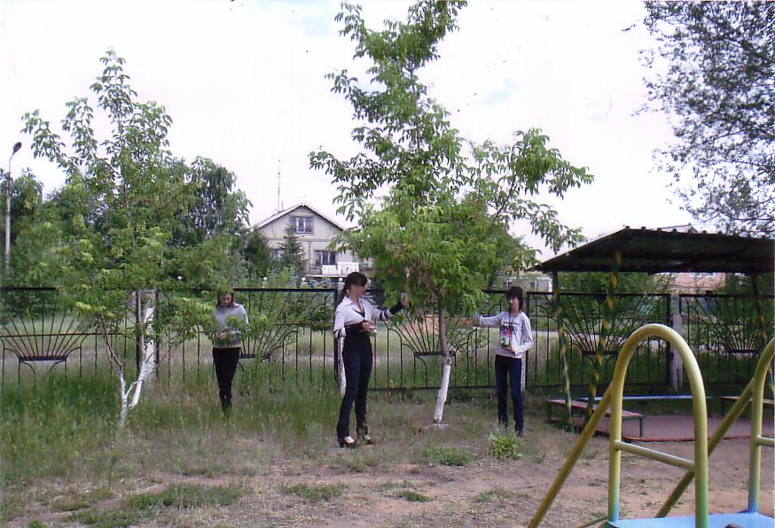

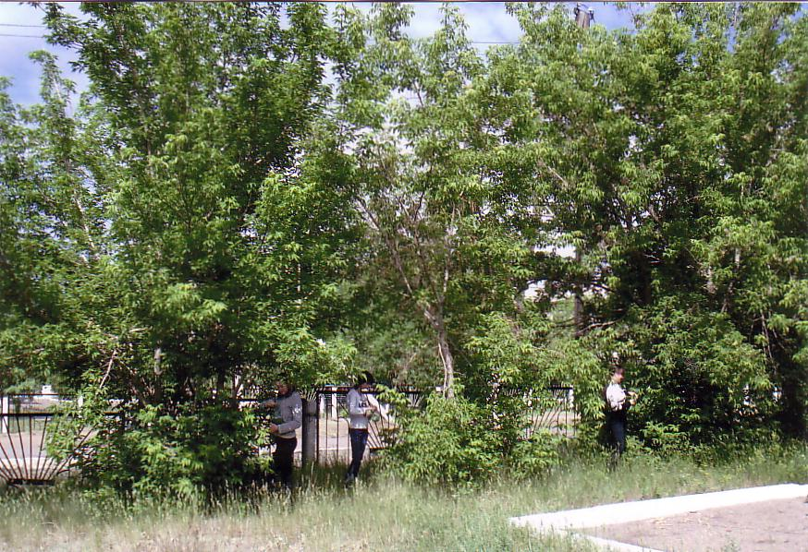

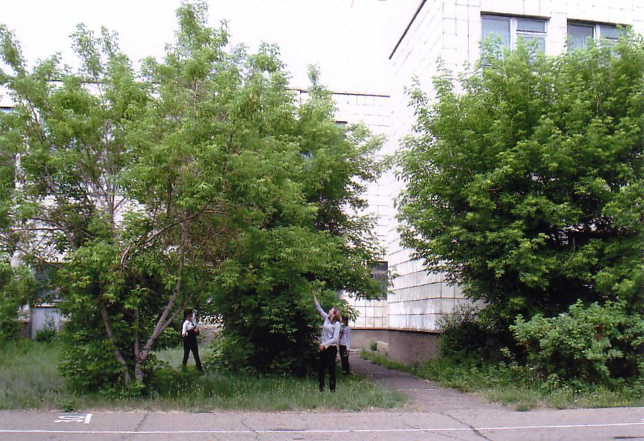

ПРОМЫВАЕМ ОБРАЗЦЫ ОТ ПЫЛИ
ОПРЕДЕЛЯЕМ ПЛОЩАДЬ ЗАГРЯЗНЕННЫХ ЛИСТЬЕВ

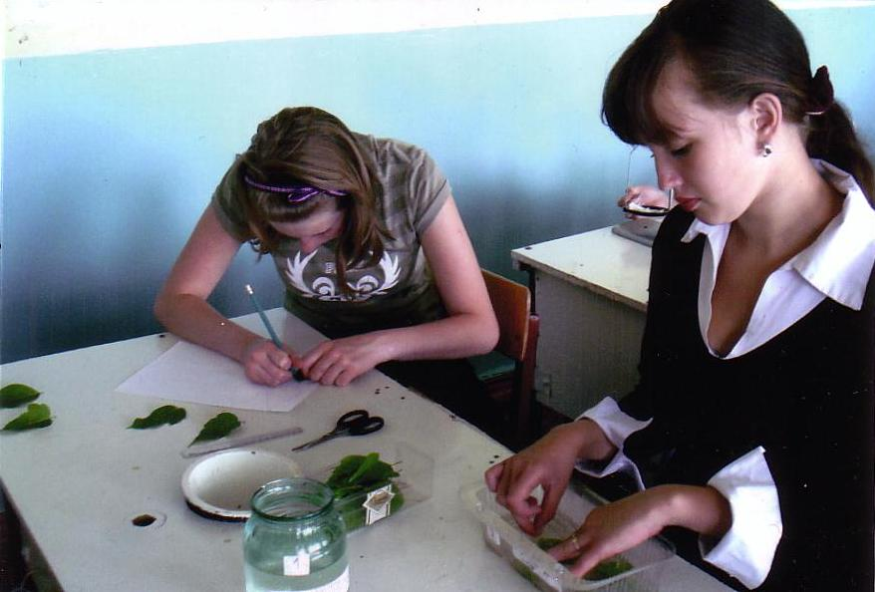

ФИЛЬТРУЕМ ЗАГРЯЗНЕННУЮ ВОДУ

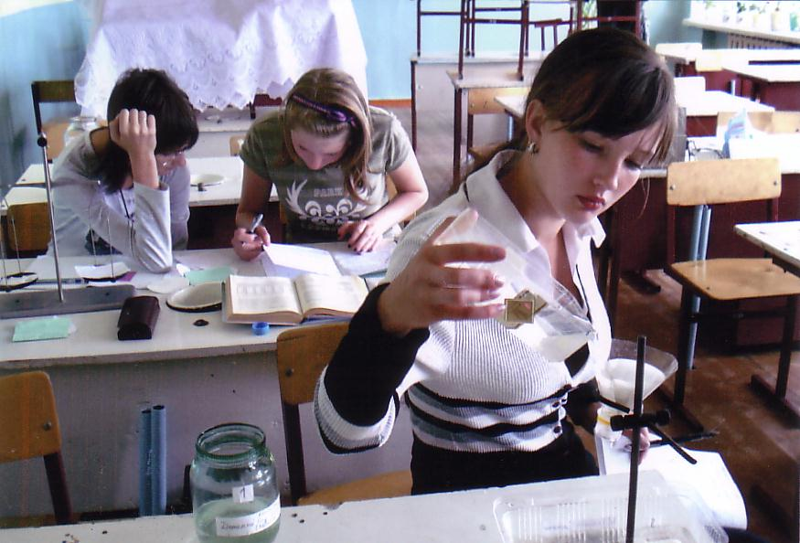

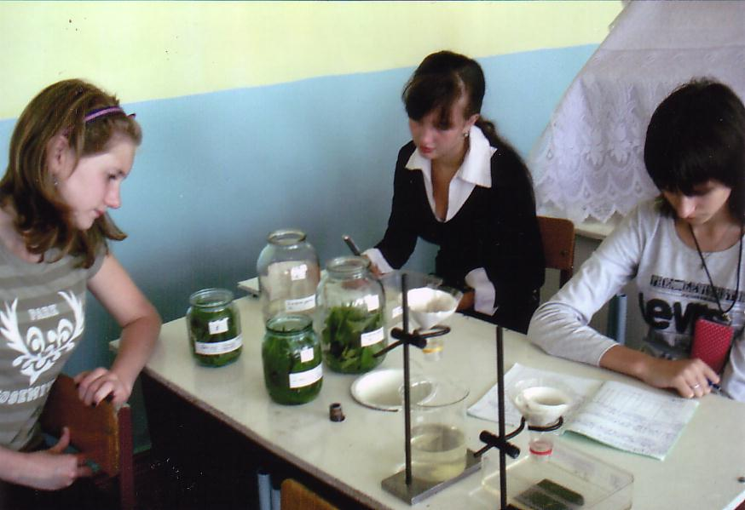

ОСВАИВАЕМ ВЕСОВОЙ АНАЛИЗ, ЧТОБЫ ВЗВЕСИТЬ ЧИСТЫЕ И ЗАГРЯЗНЕННЫЕ ФИЛЬТРЫ


АНАЛИЗИРУЕМ ВЫСОХШИЕ ФИЛЬТРЫ:
СОДЕРЖАНИЕ ОСАЖДЕННОЙ ПЫЛИ РАЗНОЕ
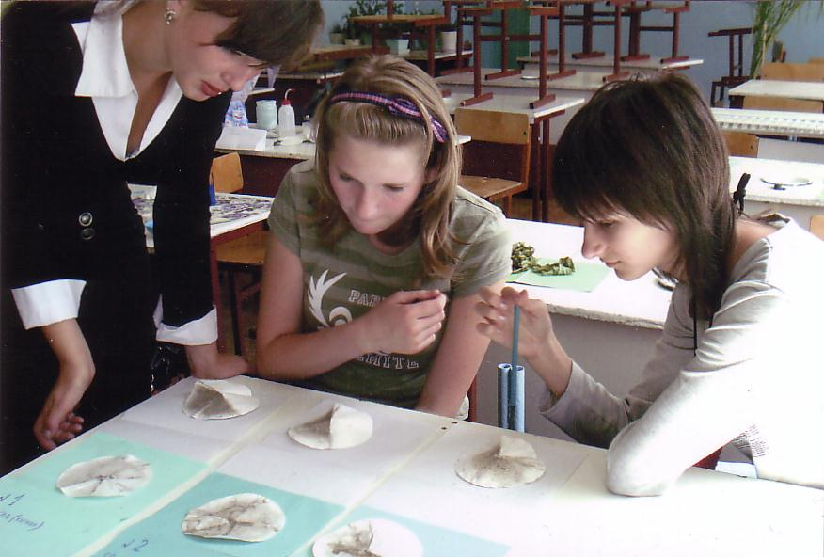

ПРОИЗВОДИМ РАСЧЕТЫ
